
Хотим представить вашему вниманию библиографический обзор на тему «Современная онкология». Материал подготовлен по книгам, находящимся на абонементе научной литературы, ком.22

Рак - не приговор, главное – успеть!


616–07
Т80
Труфанов Г. Е. Лучевая диагностика опухолей головного мозга (атлас КТ и МРТ- изображений) : руководство для врачей / Г. Е. Труфанов, Т. Е. Рамешвили. – Санкт-Петербург : ЭЛБИ-СПб, 2007. – 326 с.
В руководстве представлены КТ и МРТ – изображения различных гистологических типов опухолей головного мозга. Кроме того, в руководстве приводятся изображения опухолей по данным краниографии, дигитальной ангиографиии, однофотонной и позитронно - эмиссионной компьютерной томографии.
Руководство предназначено врачам - рентгенологам, специалистам по лучевой диагностики, нейрохирургам и неврологам.
Практически ни одно серьезное обследование больного не обходится без таких исследований, как МРТ и КТ.
Основные различия между КТ и МРТ:
При КТ используются рентгеновские лучи, при МРТ - магниты и радиоволны.
- В отличие от МРТ при КТ не видны сухожилия и связки.
- МРТ подходит для исследования спинного мозга.
- КТ подходит при обнаружении злокачественных опухолей, пневмонии, патологии на рентгенографии грудной клетки, кровотечении в головном мозге, особенно после травм.
- Опухоль головного мозга четче видна на МРТ.
- Компьютерная томография позволяет быстрее выявить разрывы и повреждения внутренних органов, поэтому она может быть более подходящей при обследовании пациента после травмы.
- Сломанные кости и позвонки четче видны на КТ.
- КТ лучше показывает легкие и органы в грудной полости между легкими.

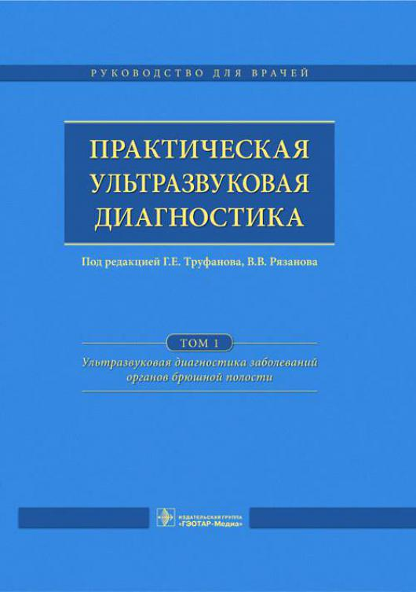
616-07
П692
Практическая ультразвуковая диагностика : руководство для врачей / под редакцией Г. Е. Труфанова. - Москва : ГЭОТАР–Медиа, 2016. – 240 с.
В руководстве представлены данные по использованию различных методик ультразвукового исследования в диагностике заболеваний различных органов и систем.
УЗИ — это метод диагностики, позволяющий увидеть, что происходит с внутренними органами человека, созданный на основании эффекта пьезоэлектрический. Процедура позволяет обнаружить заболевания на ранней стадии, проводится безболезненно и почти не имеет противопоказаний.
УЗИ используют для плановой и экстренной диагностики заболеваний. Плановое УЗИ дает возможность отслеживать состояние человека с хроническим заболеванием, определять его динамику. Используют УЗИ для оценки качества проведенных операций, состояния послеоперационного шва на внутренних органах. Под контролем ультразвука проводят некоторые диагностические и оперативные манипуляции.

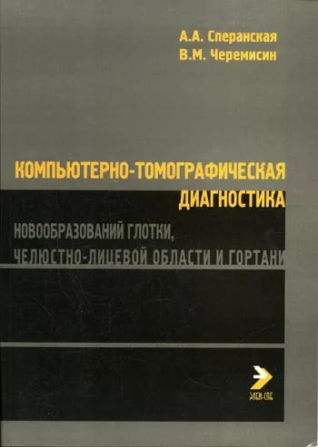
616-073
С717
Сперанская А. А. Компьютерно-томографическая диагностика новообразований глотки, челюстно-лицевой области и гортани / А. А. Сперанская. – Санкт-Петербург : ЭЛБИ-СПб, 2006. – 118 с.
В книге обобщен опыт комплексного компьютерно-томографического обследования больных с новообразованиями верхних отделов дыхательного тракта.

Что такое компьютерная томография?
Компьютерная томография (КТ, компьютерная аксиальная томография, КАТ) - медицинское рентгенологическое исследование позволяющее получить рентгеновское изображение внутренних органов. Рентгеновские лучи проходят сквозь тело человека, а компьютерная система формирует изображение как поперечных слоев (срезов) так и продольных.

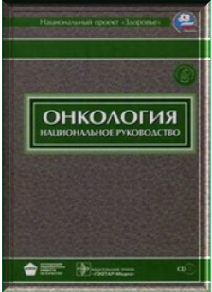
616-006
О-588
Онкология : национальное руководство/ под редакцией В. И. Чиссова. – Москва : ГЭОТАР-Медиа, 2014. – 1072 с.
Национальное руководство по онкологии содержит современную и актуальную информацию о диагностике и лечении основных онкологических синдромов и заболеваний. Приложение к руководству на компакт-диске. Предназначено для онкологов, хирургов, аспирантов, студентов старших курсов медицинских вузов.
Национальные руководства - серия практических руководств по основным медицинским специальностям, включающих специальную информацию, необходимую врачу для непрерывного последипломного образования.

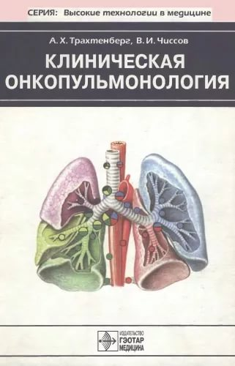
616.24
Т657
Трахтенберг А. Х. Клиническая онкопульманология / А. Х. Трахтенберг, В. И. Чиссов. – Москва : ГЭОТАР МЕДИЦИНА, 2000. – 600 с.
В руководстве изложены основные аспекты хирургического, эндоскопического, лучевого, химиолучевого и лекарственного противоопухолевого лечения. Руководство предназначено онкологам, хирургам, пульмонологам, научным работникам.


618
К 493
Клиническая онкогинекология : руководство для врачей / под редакцией В. П. Козаченко. – Москва : Издательство Бином, 2016. – 424 с.
В руководстве представлены современные данные по диагностике, лечению, и предупреждению злокачественных новообразований женских половых органов. Для акушеров-гинекологов, онкологов и студентов медицинских вузов.

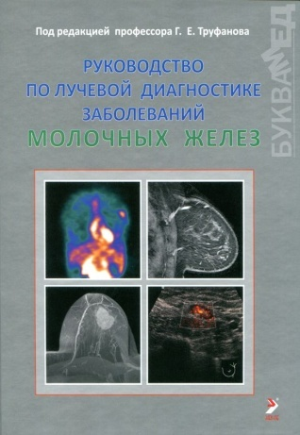
616–07
Р 851
Руководство по лучевой диагностике заболеваний молочных желез / под редакцией Г. Е. Труфанова. – Санкт-Петербург : ЭЛБИ-СПб, 2009. – 351 с.
В руководстве подробно рассматривается лучевая семиотика доброкачественных и зло качественных, а также редко встречающихся опухолей молочных желез. Для специалистов по УЗИ-диагностике, маммологов, онкологов.
Регулярное посещение маммолога также важно, как постоянное наблюдение у других женских врачей – к примеру гинеколога. Доктор сможет вовремя выявить заболевание или предрасположенность к нему, и спасти вас от серьезных последствий. Особенно важно делать периодические обследования во избежание появления онкологических заболеваний: на ранней стадии врач способен выявить проблему и незамедлительно отправить вас на дальнейшее обследование и лечение, которое не даст болезни развиться.

При отсутствии жалоб, маммолога нужно посещать 1 раз в год с целью профилактического осмотра. При наличии мастопатии, других заболеваний, или наследственной предрасположенности – 2 раза в год.

Виртуальный обзор подготовила ведущий библиотекарь Кокина Л.И.

